Праздник Осени в младшей группе

«В гостях у Осени»

Автор сценария Егорова А.В

Действующие лица:
Ведущий
Осень

Зал оформлен, как опушка осеннего леса. В зал под музыку входят дети. Ведущий обращает внимание на оформление зала, говорит, что они попали в сказочный осенний лес.

Ведущий: Ходит осень по дорожке
Промочила в лужах ножки
Льют дожди и нет просвета
Затерялось солнце где-то.
А давайте позовем к нам в гости осень:

Осень. Осень.
В гости просим,
Осень. Осень.
В гости просим!
Входит Осень

Осень: Я — Осень золотая,
На праздник к вам пришла
Осенние листочки
Всем детям принесла
Дети листики берите,
С ними весело пляшите.
Танец «Листики Дубовые.»
(по окончании дети прячутся за листики)

Осень
Если тучка хмурится
И грозит дождём,
Спрячемся под зонтиком,
Дождик переждём.
Ведущий: Осень дорогая, наши дети с удовольствием поиграют с тобой , но для этой игры нам обязательно понадобится зонтик (ведущая раскрывает зонт)
Игра «Солнышко и дождик»
Дети ходят врассыпную, хлопают в ладоши, притопывая под текст:
Смотрит солнышко в окошко,
Светит в нашу комнату.
Мы захлопали в ладоши,
Очень рады солнышку!
Под слова и музыку: «дождь идет» - дети прячутся под зонтик, который держит взрослый
.
Ведущий: После дождя как много грибов выросло! Сейчас наши грибочки станцуют для нашей гостьи.
(детям надевают шапочки грибов, и они танцуют под песенку «Весёлые грибочки»)
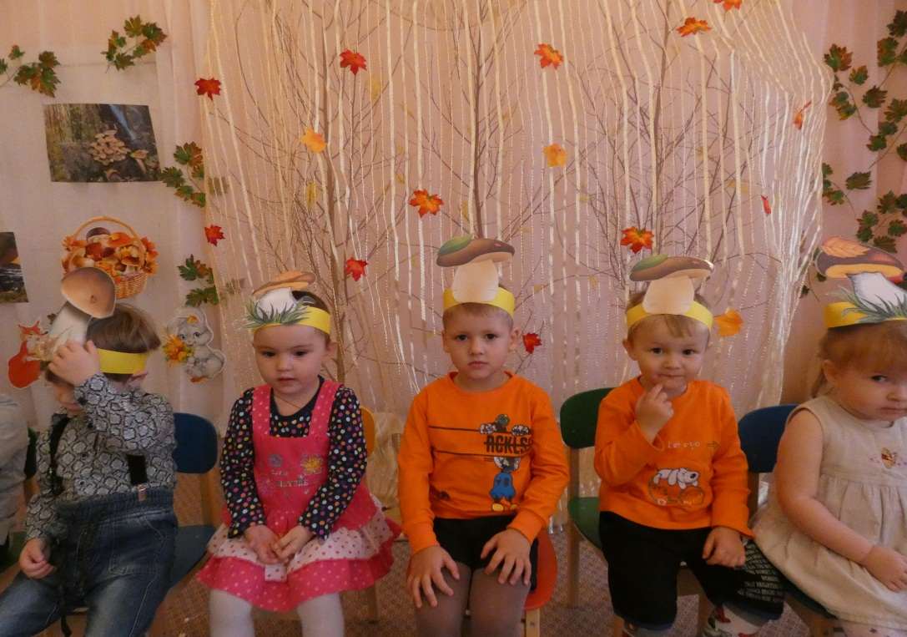

Танец «Весёлые грибочки»

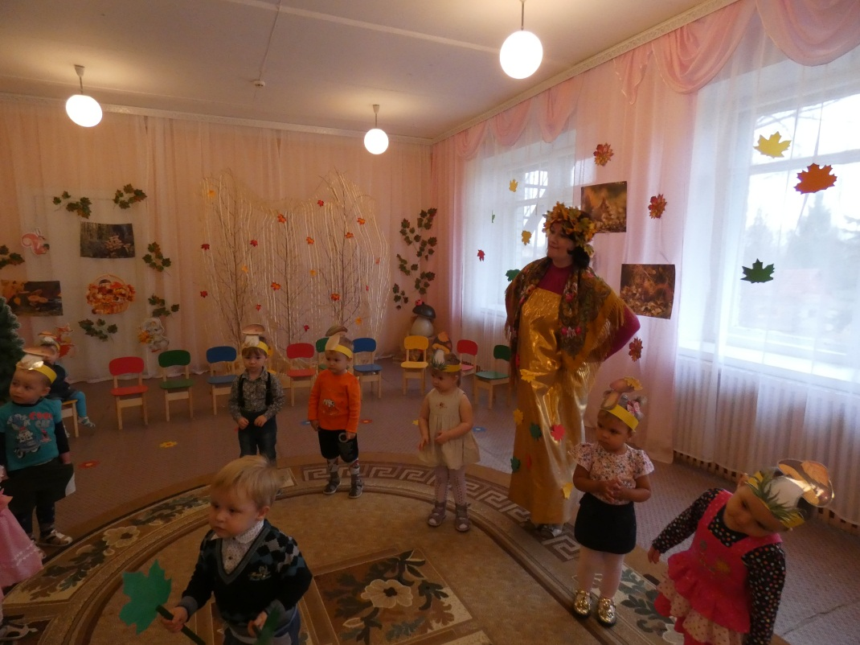

Осень:
Ёжик по лесу идёт
И грибочки он несёт
А грибочков очень много
Ну, ребятки на подмогу
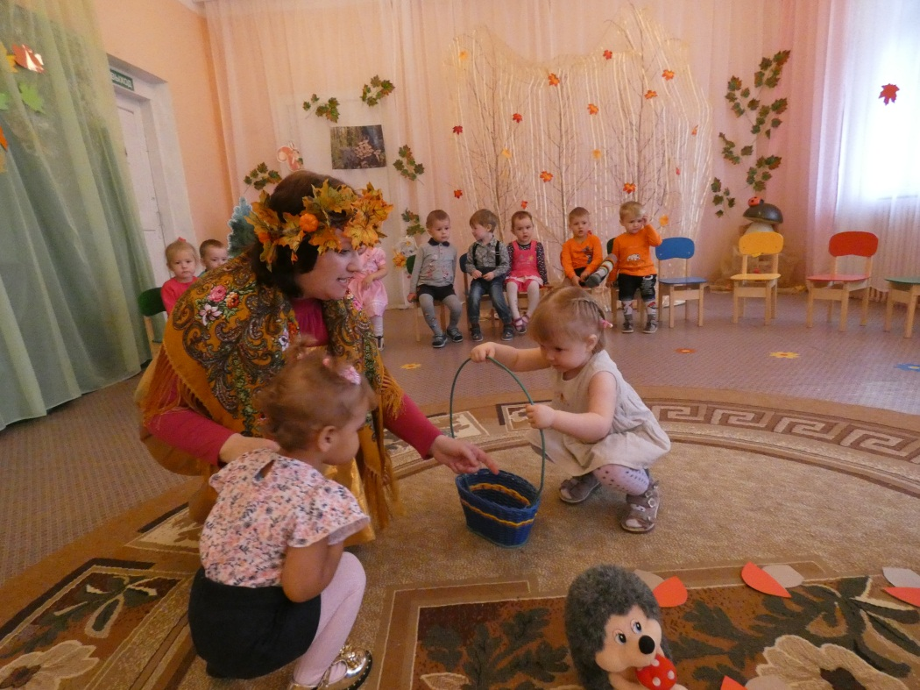
Игра "Собери грибочки"

Ведущий: Осень, рады мы, что ты пришла,
Что ещё нам принесла?
Осень: Вот вам яблоки, как мёд
На варенье и компот.
Ешьте их и поправляйтесь,
Витаминов набирайтесь!
Ведущий: Спасибо тебе Осень! До свидания! До новых встреч!

